2025.01.19 바울의 행적III, 행16-17장, 말씀의 가치대로 사는 삶이 전도다!!

교회의 존재목적
교회 _____이 없어지고 이끌어주는 _____, _____가 없어져도 _____들이 각자의 ____의 터에서 교회가 되고 예배자가 되어 하나님의 부르심을 _____ 살게 하는 것!!
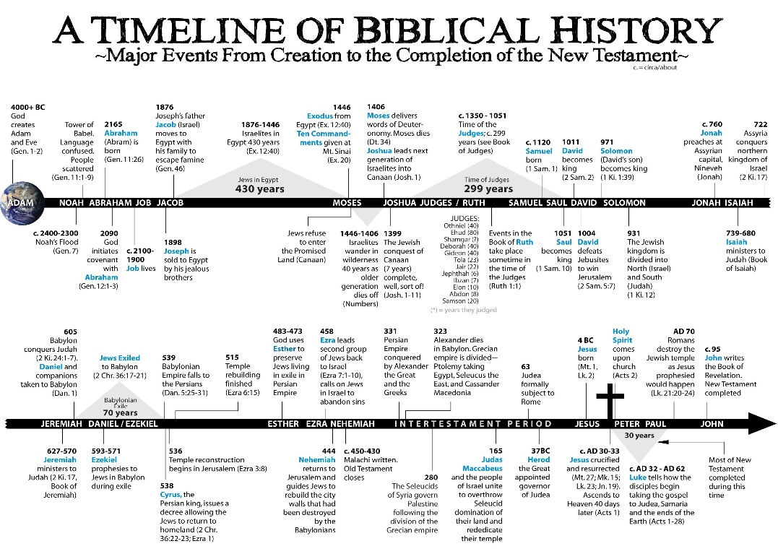
________________________________________________________________________________
________________________________________________________________________________

[16장] 바울의 2차 전도여정(안디옥갈라디아드로아빌립보)

16:16 우리가 기도하는 곳에 가다가 점치는 귀신 들린 여종 하나를 만나니 점으로 그 주인들에게 큰 이익을 주는 자라 … …
16:19 그 여자의 주인들은 자기들의 돈벌이의 희망이 끊어진 것을 보고, 바울과 실라를 붙잡아서, 광장으로 관원들에게로 끌고 갔다.

세상은 _______을 전하는 것으로 박해하지 않는다!!
복음으로 인해 자신들의 ________을 놓치고 _______이 없어짐으로 박해한다!!

25 한밤중에 바울과 실라가 기도하면서 하나님께 찬미의 노래를 부르니 죄수들이 듣고 있었다

사람을 억압하고 얽매이게 하거나 자유하게 하는 것은… ______의 _______이 아니라 사람의 ______과 확실한 ______이다!!

간수와 그의 가족이 하나님의 자녀가 될 수 있었던 것은…
바울과 실라가 옥문이 열린 것을 보고 탈출할 ______라 생각하고 도망치는 빠른 ______길을 찾지 않고… 말씀의 _______를 따라 벌어진 일을 _______롭게 처리하고자 하였기 때문이다!!

37 바울이 그들에게 말하였다. "치안관들이 로마 시민인 우리를 유죄 판결도 내리지 않은 채 사람들 앞에서 때리고 감옥에 가두었다가 이제 와서, 슬그머니 우리를 내놓겠다는 겁니까? 안됩니다. 그들이 직접 와서 우리를 석방해야 합니다."

그 당시 로마시민의 권리 ___________________________________________________________
________________________________________________________________________________

[17장] 데살로니가
17:2 바울이 자기의 관례대로 그들에게로 들어가서 세 안식일에 성경을 가지고 강론하며

왜 바울이 가는 곳마다 어떻게 이렇게 복음을 ______, ______ 사람들이 받아들이는 일들이 생겼을까?
________________________________________________________________________________
________________________________________________________________________________

유대인들이 ______ 삶을 살아야 했던… 율법______로 과하게 종교적이 되었던… 저들에게는 하나님이 주신 _______이라는 ______을 붙든 삶이 있었기 때문이다!!
________________________________________________________________________________
________________________________________________________________________________

복음이 단 _________에 전달될 것이라고 ______하지 말라!!
기도하고 가면 복음이 _________에 들어갈 것이라고 생각하지 말고… 내 ___을 통해 꾸준히 예수 그리스도의 _______를 내고… ___을 벌려 _______의 시작과 끝을 _______없이 전하고 외치는 일을 __________ 말아야 한다.

성도가 전도인의 삶을 살 때 해야 할 가장 중요한 일은… 내 주변에 사는 이들의 _____ 밭을 _______하는 것이다.

어떻게…??
내가 먼저 말씀대로 _______하게 ______감으로…
_______을 잘 지킴으로… 저들의 영혼을 ______히 여기고 _______함으로…
계속해서 복음이 어떤 것인지를 _____고 ______냄으로…!!

성도들의 ____ 자체가 그 무엇보다 가장 ______한 복음의 ______다!!
________________________________________________________________________________
________________________________________________________________________________

한주간의 거룩한 삶을 돕는 질문들...

1. 나는 그 동안 성도요 예배자로서 어떻게 주어진 시간들을 감당해 왔는가? 무엇이 어려웠는가? 기독교를 핍박하는 자들로 인해 바울과 같이 박해받는 일들이 발생한다면 나는 어떤 삶을 살아가게 될 것 같은가?
2. 성경이 전하는 복음의 메시지는 무엇인가? 복음의 메시지 자체가 세상 사람들로 하여금 핍박을 하게 만든다고 생각하는가? 점치는 귀신 들린 여종이 치유되면서 그 여종의 주인이 바울과 실라를 고소하고 감옥에 넣은 이유는 무엇인가? 그런 세상에서 어떻게 복음을 전해야 할까? 내 주변에서 복음을 비웃거나 기독교를 조롱하는 사람들이 말하는 이유가 무엇이라고 생각하는가? 성도는 어떻게 해야 할까?
3. 바울이 각 도시를 다니며 복음을 전파할 때… 왜 그렇게 빨리, 그리고 많은 사람들에게 전파되었는가? 역사적 배경에 근거한 두가지를 말해 보자. 복음을 전했을 때 쉽게 전도되었던 경험을 적어보라. 복음의 씨앗이 잘 심겨질 사람들의 마음 밭을 기경하기 위해… 내가 현재 할 수 있는 일은 무엇인지 구체적으로 적어보자.
4. 말씀을 통해 나를 되돌아볼 때 철저하게 회개하고 해결해야 할 것은 무엇인가? 그리고 우리가 포기하거나 변경할 수 없고 꼭 지켜내야 하는 진리는 무엇인가?
5. 오늘 말씀을 통해 알게 된 하나님은 어떤 하나님이신가? 그로 인해 나는 어떤 존재인가? 본문을 통해 약속해 주시는 축복은 무엇인가?
6. TO Do List

